ПАСПОРТ

Уличные незамерзающие краны
ARROWHEAD
серий Euro с антисифоном

Содержание

1. ОСНОВНЫЕ ТЕХНИЧЕСКИЕ ДАННЫЕ.............................................................................
  - НАЗНАЧЕНИЕ ИЗДЕЛИЯ И ПРИНЦИП ДЕЙСТВИЯ 4
  - ОСНОВНЫЕ ТЕХНИЧЕСКИЕ ПАРАМЕТРЫ 4
- КОНСТРУКЦИЯ УСТРОЙСТВА 5
  - ОСОБЕННОСТИ КОНСТРУКЦИИ 6
  - РЕКОМЕНДАЦИИ ПО МОНТАЖУ 6
- АССОРТИМЕНТ 7
- КОМПЛЕКТНОСТЬ 7
- РЕМОНТ И ГАРАНТИЯ ПРОИЗВОДИТЕЛЯ 8
- СВЕДЕНИЯ О ПРОИЗВОДИТЕЛЕ 8

1. Основные технические данные.

1.1. Назначение изделия и принцип действия.

Незамерзающие краны предназначены для круглогодичного, водоснабжения придомовых участков и хозяйственных построек, организации моечных пунктов, полива огородов и т. д.
Кран монтируется внутри стены дома и подключается к системе водоснабжения внутри здания. Корпус крана с запорной рукояткой располагается снаружи. На изливе крана нарезана резьба для подключения садового шланга. Запорный механизм клапанного типа (запирающий элемент перемещается параллельно оси потока воды) находится внутри отапливаемого помещения. Кран монтируется под уклоном в сторону улицы. После перекрытия потока воды остатки воды сливаются из корпуса крана. Благодаря такой конструкции кран можно использовать круглогодично, даже при отрицательных температурах наружного воздуха.
Встроенный Антисифон защищает от возможного поступления в кран воды с уличной стороны, через подсоединённый к нему шланг. Также Антисифон выравнивает давление внутри крана и на улице. Таким образом предотвращается возникновение внутри крана пониженного давления, и вода сливается до конца. Благодаря такой конструкции кран можно использовать круглогодично, даже при отрицательных температурах наружного воздуха. Медную трубку в составе крана можно обрезать по длине в соответствии с толщиной стены, в которую монтируется кран.

1.2. Основные технические параметры.

Основные технические параметры приведены в таблице 1:
Таблица 1.
№ п/п | Наименование технических параметров | Значение
1 | Максимальное рабочее давление Бар | 8,7
2 | Макс рабочая температура, °С | 60
3 | Рабочая среда | вода
4 | Расход воды, м3/ч | 0,7

Конструкция устройства.

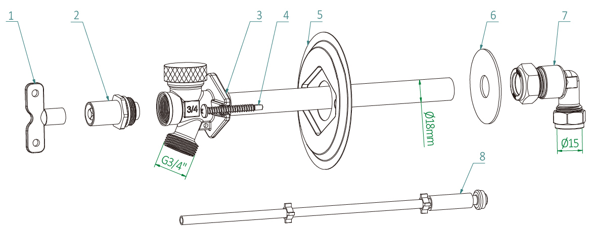

Основные детали приведены в таблице 2:
Таблица 2.
№ | Деталь | Материал
1 | Ключ - запорная рукоятка | Латунь
2 | Верхняя часть крана | Латунь
3 | Трубка диаметром 22 мм | Медь
4 | Болт | Сталь
5 | Накладка на стену (отдельная) | Нержавеющая сталь
6 | Подкладка | Пластик
7 | Фитинг подключения к системе водоснабжения | Бессвинцовая латунь
8 | Запорный механизм с резиновым уплотнителем | Латунь, резиновая прокладка
9 | Антисифон | Пластик
10 | Шток запорного клапана | Бессвинцовая латунь

  - Особенности конструкции.

Серия Euro

Встроенный антисифон позволяет сливать воду из подключенного шланга до конца. Таким образом достигается дополнительная защита от застоя воды внутри корпуса крана и снижает риск замерзания в нем воды. Несмотря на это, в период отрицательных температур, следует отсоединять шланг от корпуса крана в целях предотвращения обратного подпора воды.
Благодаря увеличенному диаметру медной трубки в сочетании со специальной формой затвора достигается низкое сопротивление внутри крана и, как следствие, больший напор воды на выходе.
При необходимости трубку крана можно укоротить в соответствии с толщиной стены, внутри которой кран монтируется. Для этого необходимо отмерить и обрезать медную трубку, а затем укоротить запорный шток крана на точно такую же длину. После чего следует собрать все элементы в единую конструкцию.

  - Особенности конструкции.

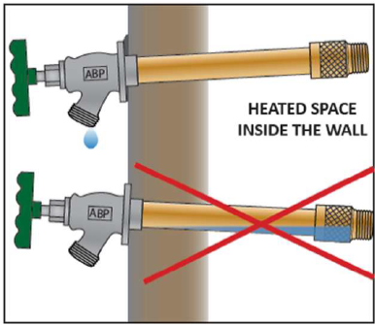
Монтаж крана производится с проходом через стену. Запорная рукоятка и излив крана расположены снаружи. Запорный механизм вентильного типа располагается на конце трубки внутри отапливаемого помещения. Для правильной работы морозостойкого уличного крана его необходимо установить под небольшим уклоном в сторону излива, как показано на рисунке. После закрытия крана вода из трубки стекает. Такая конструкция предотвращает замерзание воды внутри крана.
* если кран установлен горизонтально или под углом вверх, вода не будет стекать должным образом и может замерзнуть внутри крана и вызвать разрыв медной трубки.
Для уплотнения резьбы следует использовать уплотнители (лен, специальные ленты, клей-герметик).
Для подключения садового шланга рекомендуется применять фитинг с резиновой прокладкой и уплотнением стык-встык.

Ассортимент.

Ассортимент приведен в таблице 3:
Таблица 3.

Артикул | Описание
151111 | НК Euro, длина 250-450мм, ключ с антисифоном
151121 | НК Euro, длина 450-1000 мм, ключ с антисифоном

Комплектность.

В комплект поставки входят:
- Корпус крана с трубкой – 1 шт.
- Запорный шток – 1 шт.
- Фитинг подключения крана – 1 шт.
- Декоративная накладка – 1 шт.
- Индивидуальная упаковка (с рекомендациями по монтажу) – 1шт.

Ремонт и гарантия производителя.

Гарантийный срок составляет 2 год с момента покупки изделия через розничную торговую сеть. Стандартный срок эксплуатации составляет 10 лет.

В случае возникновения течи между раковиной и корпусом следует подтянуть фиксирующую гайку или заменить соответствующую прокладку. В случае подтекания воды из системы водоснабжения следует разобрать шток и заменить уплотнение на конце штока.

Все претензии по качеству, а также предложения по улучшению сервиса направлять на электронный адрес официального представительства ЭРРОУХЭД на территории России: info@arrow-head.ru

Сведения о производителе.

Организация, официально представляющая интересы ЭРРОУХЭД в России: ООО «ЭРРОУХЭД РУС», 195027, г. Санкт-Петербург, пр. Пискарёвский, д. 2, к. 2, стр. 1, пом. 817.

Производитель: IDC FLUID CONTROL CO., LTD, Mechanical & Electrical Industrial Zone 317600, Yuhuan City, Zhejiang Province, P.R. China.

В связи с постоянной работой по совершенствованию изделия, повышающей его надежность и улучшающей условия эксплуатации, в конструкцию могут быть внесены незначительные изменения, не отраженные в настоящем издании.

